QUELQUES DEFINITIONS
Le code de la route
Le code de la route est l’ensemble des conventions, des protocoles d’accord destinés à faciliter une circulation routière sûre et rapide. Son but est d’indiquer ou de rappeler les diverses prescriptions aux usagers de la route.

La route
La route est un passage spécialement aménagé et ouvert à la circulation publique. Elle peut être revêtue ou non. A la traversée d’une ville, la route devient une rue.

La route pour automobile
La route pour automobile est un passage spécialement aménagé et ouvert à la circulation des véhicules à moteur à l’exception des cyclomoteurs. Elle est composée de deux chaussées séparées par des glissières de sécurité ou par un terre-plein central et pouvant comporter des intersections.

L’intersection de routes
C’est un lieu de jonction ou de croisement de deux ou plusieurs chaussées quels que soient les angles des axes de ces chaussées.

L’autoroute
L’autoroute est une route à deux chaussées séparées par un terre-plein central, réservée à la circulation rapide des véhicules à moteur, ne comportant pas d’intersection et accessible seulement à des points aménagés. La vitesse y est réglementée selon l’administration locale. L’accès y est interdit à certaines catégories d’usagers.

La chaussée
La chaussée est la partie de la route réservée pour la circulation des véhicules.

La voie
La voie est l’une des subdivisions de la chaussée ayant une largeur suffisante pour permettre la circulation d’une file de véhicules.

L’agglomération
Elle désigne un espace sur lequel sont groupés les immeubles bâtis rapprochés. L’entrée et la sortie de l’agglomération sont généralement signalées par des panneaux placés à cet effet le long de la route qui la traverse ou qui la borde.

La piste cyclable
C’est un passage longeant une chaussée ou non et qui est exclusivement réservé aux cycles et cyclomoteurs.

La bande cyclable
Elle désigne, sur une chaussée à plusieurs voies, la voie exclusivement réservée aux cycles et aux cyclomoteurs.

Le permis de conduire
Le permis de conduire est une autorisation officielle de conduire les véhicules à moteur d’une catégorie donnée.

Le véhicule
Le véhicule est un moyen de déplacement ou de transport terrestre muni ou non d’un moteur.

LES PANNEAUX DE SIGNALISATION
Il existe quatre catégories de panneaux :
- Les panneaux de danger
- Les panneaux de prescriptions absolues
- Les panneaux d’indication et de renseignement
- Les panneaux relatifs aux intersections et au régime de priorité

Les panneaux de danger
Ils ont une forme triangulaire, un fond blanc avec un listel rouge. Ce sont des signalisations avancées, placées avant la zone dangereuse ; (à 50m en agglomération et 150m en rase campagne). A la rencontre de ces panneaux, le conducteur réduit la vitesse de son véhicule en serrant sa droite.

Les panneaux de prescriptions absolues
Ils se subdivisent en quatre groupes :
- Les panneaux d’interdictions (forme ronde et bordure rouge)
- Les panneaux d’obligation (forme ronde et fond bleu)
- Les panneaux qui mettent fin aux obligations ; il s’agit des panneaux ronds, fond bleu barrés de rouge.
- Les panneaux qui mettent fin aux interdictions ; il s’agit des panneaux ronds, fond blanc barrés de noir.

Les panneaux d’indication et de renseignement
Ils ont une forme carrée ou rectangulaire.

Les panneaux relatifs aux intersections et aux régimes de priorité
Ils se présentent sous diverses formes.

LES BALISES
Les balises sont des dispositifs implantés le long des routes pour signaler ou indiquer la position d’un obstacle dangereux quelconque. On peut citer entre autres :
- La balise de virage
- La balise de manche à air
- La balise de virage dangereux. Elle peut indiquer aussi le rétrécissement de la chaussée
- La balise d’intersection
- Les délinéateurs
- Les balisages des passages à niveau
- La balise à tête d’îlot directionnel
- La balise d’obstacle
- Les balises d’alignements

LES VEHICULES PRIORITAIRES
Un véhicule est dit prioritaire lorsqu’il est en mission faisant usage de ses avertisseurs sonores et/ou lumineux. Il existe quatre types de véhicules prioritaires :
- Les véhicules de police
- Les véhicules de la gendarmerie
- Les véhicules des sapeurs-pompiers
- Les véhicules SAMU (Service d’Aide Médicale d’Urgence) et SMUR (Service Médicale d’Urgence et de Réanimation)

LE PERMIS B
Le permis ʺBʺ est un titre qui autorise la conduite de tout véhicule affecté au transport de personnes ou de marchandises dont le Poids Total Autorisé en Charge (PTAC) ne dépasse pas 3,5 tonnes ou comportant 8 places non compris le siège du conducteur. L’âge minimal pour passer l’examen de ce permis est 18 ans.
A cette catégorie de véhicule ; peut-être attelée une remorque ou une caravane dont le poids total autorisé en charge ne dépasse pas 750kg

LES AUTRES CATEGORIES DE PERMIS
- Le permis ʺA1˝ autorise la conduite d’un vélomoteur ou cyclomoteur de 75 cm3 au plus (16 ans)

- Le permis ˝A2ʺ autorise la conduite d’une motocyclette ou d’un quadricycle de 75 à 400 (18 ans)

- Le permis ʺA3˝ autorise la conduite d’un motocycle, tricycle ou quadricycle de plus de 400 cm3 (21 ans)

- Le permis ˝Cʺ autorise la conduite de tout véhicule affecté au transport de marchandises ou de matériels dont le Poids Total Autorisé en Charge (PTAC) ne dépasse pas 18 tonnes (21 ans)

- Le permis ʺC1˝ autorise la conduite de tout véhicule affecté au transport de marchandises ou de matériel dont le PTAC dépasse 18 tonnes (21 ans)

- Le permis ˝Dr (TCR) ʺ autorise la conduite des véhicules affectés au transport en commun de personnes de 18 places au plus et de PTAC d’au moins 3,5 tonnes (21 ans)

- Le permis ʺD˝ autorise la conduite des véhicules de transports en commun de personnes de plus de 18 places et dont le PTAC dépasse 3,5 tonnes (21 ans)

- Le permis ˝Fʺ est spécialement destiné aux handicapés physiques

Les notions relatives :
- Aux grandes règles de la circulation routière (Croisement, dépassement, priorités, etc.)

- Au secourisme

- Au fonctionnement du moteur, feront l’objet de cours approfondis dans les établissements de conduite automobile (Auto-écoles)

Chapitre1 : SIGNALISATION ROUTIERE
Définition
C’est l’ensemble de tous les signaux pouvant donner un renseignement sur la route.
- Les différentes sortes de signalisations routières
- La signalisation verticale ;
- La signalisation horizontale
- La signalisation lumineuse
- La signalisation gestuelles ou signes des agents de sécurité.

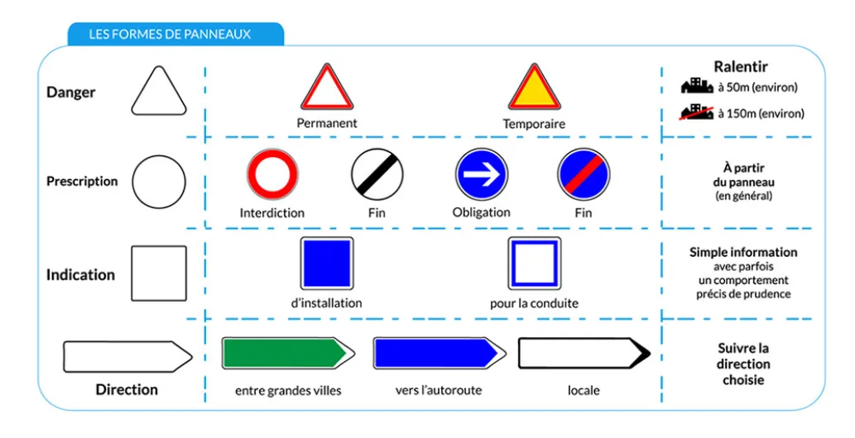
- LA SIGNALISATION VERTICALE
C’est l’ensemble de tous les panneaux implantés verticalement le long des routes pour donner des indications aux usagers de la route. Parmi ces signalisations, on peut retrouver les panneaux temporaires de position.
Il existe quatre catégories de panneaux
- Les panneaux de danger
- Les panneaux de prescriptions absolues
- Les panneaux d’indication et de renseignement
- Les panneaux relatifs aux intersections et aux régimes de priorité.

- Les panneaux de danger
Ils ont une forme triangulaire, un fond blanc avec un listel rouge. Ce sont des signalisations placées avant la zone dangereuse (à 50m en agglomération et 150m en rase campagne).
Le panneau A18 est placé à 0m ; c’est un panneau de position. A la rencontre de ces panneaux, le conducteur réduit la vitesse de son véhicule en serrant sa droite.

- Les panneaux de prescriptions absolues
Ils se subdivisent en quatre groupes
- Les panneaux d’interdictions (forme ronde et bordure rouge)
- Les panneaux d’obligation (forme ronde et fond bleu)
- Les panneaux qui mettent fin aux obligations ; il s’agit des panneaux ronds, fond bleu barré de rouge
- Les panneaux qui mettent fin aux interdictions ; il s’agit des panneaux ronds, fond blanc barrés de noir

- Les panneaux d’indication et de renseignement
Ils ont une forme carrée ou rectangulaire.

- Les panneaux relatifs aux intersections et aux régimes de priorité
Ils se présentent sous diverses formes. Ils sont implantés en agglomération à proximité de l’intersection et en hors agglomération à 150m sauf le panneau losange fond jaune (AB6) qui est répété en agglomération tous les kilomètres et en hors agglomération 5 kilomètres.

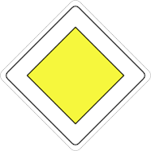

AB6
Les balises
Les balises sont des dispositifs implantés le long des routes pour signaler ou indiquer la position d’un obstacle dangereux quelconque. On peut citer entre autres :
J1- La balise de virage ;
J2- La balise d’intersection
J3- La balise de virage dangereux. Elle peut indiquer aussi le rétrécissement de la chaussée
J7- La balise des passages à niveau
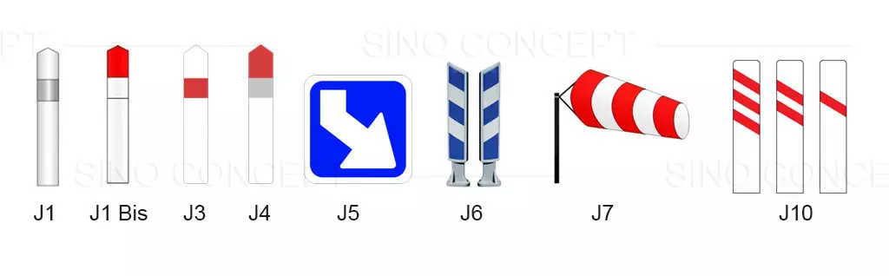

- LA SIGNALISATION HORIZONTALE
Définition :
La signalisation horizontale est l’ensemble de toutes les marques peintes sur la chaussée.
On distingue :

La ligne continue centrale : C’est une ligne blanche tracée au milieu de la chaussée servant de mur. Je ne dois pas la franchir, ni la chevaucher. Le dépassement est rigoureusement interdit à la hauteur d’une ligne continue centrale.
Les lignes discontinues : elles sont des lignes blanches tracées sur la chaussée dont le plein est à 3 mètre et le vide est 10m. Le dépassement est autorisé à ce niveau.


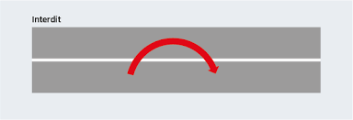

Les lignes d’avertissement : Elles sont des lignes discontinues blanches accompagnées des flèches de rabattement. Elles annoncent la ligne continue centrale. Je ne dois pas effectuer de dépassement à leur niveau si je ne suis pas sûr de terminer ma manœuvre avant la ligne continue centrale. Le plein est de 3m et le vide est de 1,33m
Les lignes mixtes : Ce sont des lignes discontinues centrales accolées à la ligne continue. Je peux les franchir pour effectuer le dépassement si les lignes discontinues sont de mon côté.

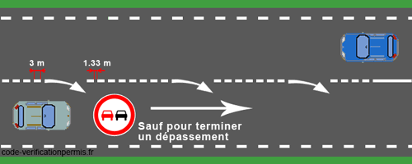
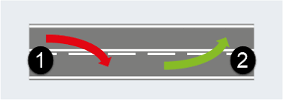

Les flèches de rabattement : Ces flèches obligent à serrer ma droite ou à changer de voie
Les flèches de sélection aussi appelées flèches directionnelles : Ce sont des flèches qui permettent de sélectionner la voie à suivre à partir de la première flèche. Il y a des flèches simples et des flèches bifides.

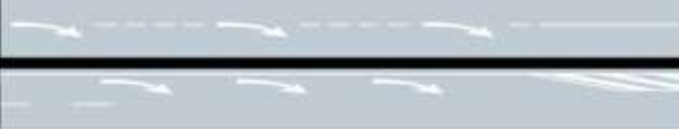

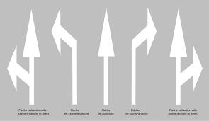
Les lignes zébras ou hachurées : Ce sont des hachures peintes en blanc pour désigner une partie de la chaussée interdite aux véhicules.

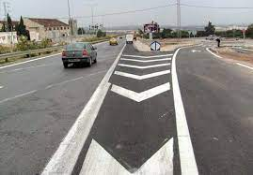

La ligne jaune discontinue : Elle est tracée sur la bordure du trottoir. Elle autorise l’arrêt, mais le stationnement est interdit.

La ligne jaune continue : Elle est tracée sur la bordure du trottoir. L’arrêt et le stationnement sont interdits aux véhicules.
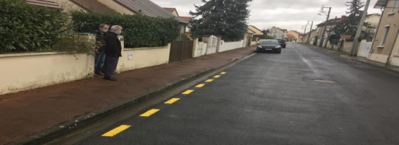

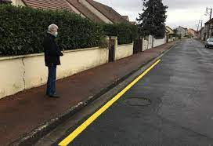

Les lignes jaunes brisées ou zigzag : Elles sont à des endroits qui matérialisent le lieu d’arrêt des auto-bus.
Les lignes rouges discontinues de blanc : Elles jouent le même rôle avec la ligne jaune discontinue.

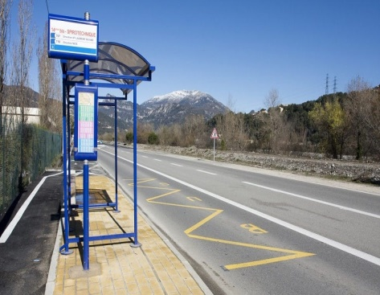
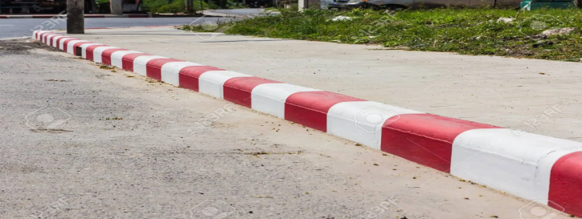

Les lignes de rive : Ce sont des lignes discontinues blanches tracées aux abords de la chaussée. Le plein est de 3m et le vide 3.5m. Je peux franchir pour stationner sur l’accotement

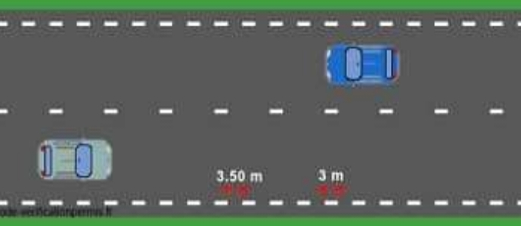
La bande d’arrêt d’urgence : Elle est tracée et réservée pour les cas d’ennuis mécaniques ou d’accidents sur l’autoroute.

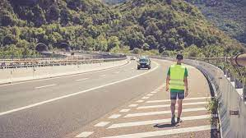
La ligne céder le passage : C’est une ligne discontinue tracée au niveau des intersections et qui délimite l’arrêt des voitures.

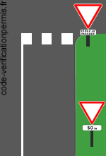

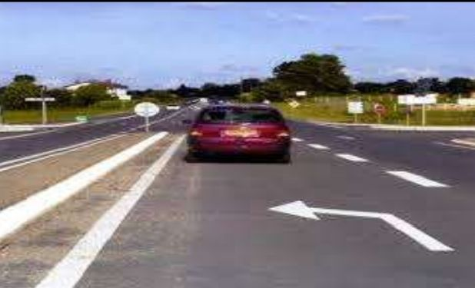
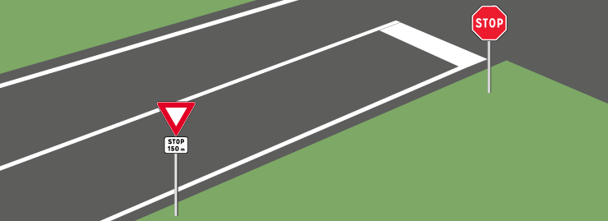
Les bandes sonores : C’est une ligne longitudinale constituée de plot délimitant des voies de circulation. Elle sert à alerter le conducteur de sa torpeur.
NB : Sur une chaussée comportant plus de 2 voies, le ou les voies de milieux sont utilisées pour effectuer le dépassement.

La ligne stop : Pour renforcer la signalisation, le panneau stop doit être complété par une large bande blanche peinte sur la chaussée pour indiquer au conducteur l’endroit où s’arrêter.
La signalisation lumineuse
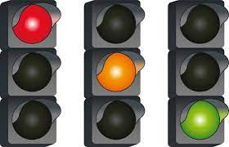
Définition : La signalisation lumineuse est l’ensemble de tous les feux implantés le long des routes à grande circulation, aux intersections de routes et postes de péage. Ces feux peuvent être tricolores, bicolores, unicolores) en des différentes formes (formes rondes, en flèche, en croix ou sur portique).
Les feux tricolores (formes rondes)
Vert : autorisation de passer
Jaune : je m’apprête à m’arrêter,
Rouge : je m’arrête

L’ordre d’allumage des feux
- Feux vert Feux jaune Feux rouge
- Feux rouge Feux vert Feux jaune
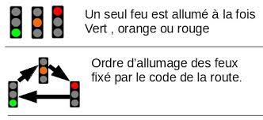
L’ECLAIRAGE ET LA SIGNALISATION
- Dispositif d’éclairage d’un véhicule
- Les feux à l’avant du véhicule
A l’avant du véhicule, il existe cinq (05) feux dont quatre obligatoire et un seul facultatif
- 2 feux de positions appelés veilleuses visibles à 150m
- 2 feux de route appelés phares de couleurs jaunes éclairant jusqu’à 100m au moins ;
- 2 feux de croisement ou code éclairant à 30m de couleur jaune ;
- 2 feux de changement de direction ou clignotant visible à 150m ;
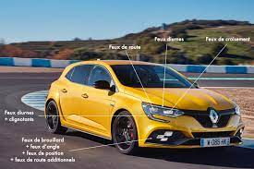
Le seul feu facultatif est le feu de brouillard

- Les feux à l’arrière du véhicule
A l’arrière du véhicule, il existe sept (07) feux dont cinq (05) obligatoires et deux (02) facultatifs
- 2 feux rouges non éblouissants appelés veilleuses visibles à 150m
- 2 feux stop ou dispositif de freinage qui s’allument lorsqu’on appuie sur la pédale de frein
- 2 feux de changement de direction ou clignotants visibles à 150m
- 2 dispositifs réfléchissants appelés cataphotes ou catadioptres visibles à 100m par les feux de la route des autres usagers ;
- 2 feux d’éclairage de la plaque d’immatriculation qui doit être visible à 20m

Les deux facultatifs
- 2 feux de recul
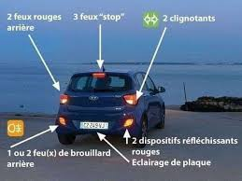
- 2 feux de brouillard

- Utilisation des feux
- Les feux de routes : Ils sont utilisés sur les routes non éclairées, en rase campagne, à la hauteur d’un véhicule qu’on veut dépasser, en quittant une zone éclairée à une zone sombre, lorsqu’on ne risque d’éblouir personne.
- Les feux de croisement : Ils sont utilisés lorsqu’on veut croiser un autre usager, dans une agglomération éclairée, lorsque je suis sur le point d’être dépassé, par temps de pluie, par temps de brouillard.
- Les clignotants : Ils sont utilisés lorsqu’on veut démarrer, lorsqu’on veut changer de direction, lorsqu’on veut dépasser ou se rebattre.
- Les veilleuses : Ils sont utilisés dans une agglomération éclairée, lorsqu’on stationne le véhicule dans une rue non éclairée, par temps de pluie ; par temps de brouillard.

Signalisations gestuelles ou signes des agents
C’est l’ensemble des signes des agents réglementant la circulation. Ils ont des différentes positions à savoir :
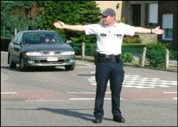
- Vu de face : je m’arrête

- Vu de dos : je m’arrête

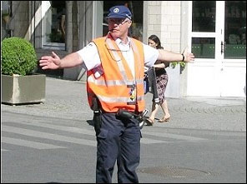

- Vu de profil : je passe

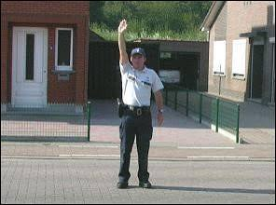

- Bras levé : je me prépare pour m’arrêter

NB : A une intersection munie de feux tricolores fonctionnels ou non, muni de panneau ou non, et d’un agent de sécurité règlementant la circulation, je respecte les indications de l’agent. Donc les signes des agents de sécurité prévalent sur toutes les autres signalisations routières à savoir (SV, SH, SL,) et les règles de la priorité. Autrement dit, ils prévalent sur toutes les signalisations, les règles de circulation, les feux de signalisation.

Chapitre 2 : LES INTERSECTIONS ET LES REGLES DE PRIORITE
- LES INTERSECTIONS
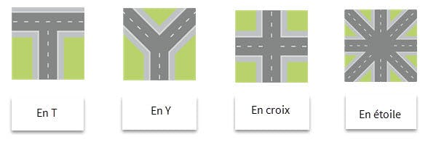
Définition : C’est un lieu de jonction ou de croisement de chaussées au même niveau : elles sont de quatre formes :

- Les intersections en forme de croix (+, x)
- Les intersections en formes de (T)
- Les intersections en formes de (Y)
- Les intersections à branches multiples
Les précautions à prendre avant d’aborder une intersection
- Ralentir, rétrograder, serrer sa droite,
- Klaxonner si c’est le jour
- Faire un appel lumineux si c’est la nuit
- Signaler son intention et se conformer aux prescriptions du lieu et aux règles de priorité.
- Observer les autres usagers.
- LES RЀGLES DE PRIORITÉS
Elles sont au nombre de trois à savoir :
A-La règle de la priorité à droite
Elle consiste à céder le passage aux usagers venant de la droite seule, et je passe le premier si ma droite est libre.
Les cas d’application de la règle de la priorité à droite
- A une intersection de deux routes secondaires
- A une intersection de deux routes secondaires dangereuses
- A une intersection de deux routes secondaires à grande circulation dangereuse
- A une intersection sans signalisation
- A une intersection munie de feux tricolores dont seul le feu jaune clignote de tous les coins de l’intersection

NB : a- Lorsqu’aucune droite n’est libre, il faut appliquer la règle de courtoisie (c’est-à-dire l’usager courtois lève son bras gauche pour donner priorité à celui qui est à sa gauche) et en plus la règle de priorité à droite.
b- A une intersection d’une route revêtue et d’une route en terre en agglomération, les deux véhicules appliquent la règle de priorité à droite. En hors agglomération, le véhicule sur la chaussée revêtue applique la priorité de passage et celui qui est sur la chaussée en terre applique la perte de priorité.
B- La règle de priorité de passage : Elle consiste à passer sans céder le passage ni à gauche ni à droite.
Les cas d’application de la règle de la priorité de passage
- Feu vert
- Panneau losange fond jaune (panneau indiquant le caractère prioritaire d’une route)
- Panneau flèche barrée (panneau indiquant l’intersection d’une route à grande circulation et d’une route secondaire)
- Panneau d’intersection de deux routes secondaires dont (l’une est protégée)

C- La règle de la perte de priorité : Elle consiste à céder le passage aux usagers venant de la droite et de la gauche.
Les cas d’application de la règle de la perte de priorité :
- Feu rouge
- Agent vue de face ou de dos
- Panneau stop
- Panneau triangulaire pointe en bas
- Les véhicules prioritaires en mission (sapeurs-pompiers, les véhicules des policiers, les véhicules de la gendarmerie, les ambulances SAMU (Service d’Aide Médicale d’Urgence) ou SMUR (Service Médicale d’Urgence et de Réanimation).

- En quittant un lieu de stationnement
- En quittant son garage
- A l’approche d’un passage à niveau lorsque le train passe ;
- En quittant un chemin de terre pour une voie revêtue en hors agglomération

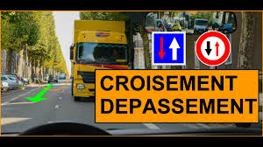
Chapitre 3 : Le croisement et le dépassement

- Le croisement
Définition :
C’est le passage de deux (02) véhicules l’un à côté de l’autre allant en sens inverse. Le croisement s’effectue toujours par la droite.


NB : Le croisement à l’Indonésienne s’effectue par la gauche.

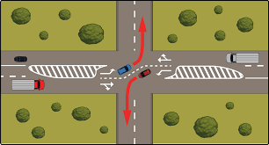

A/ Les précautions à prendre pour effectuer un croisement
Pour effectuer un croisement, je dois :
- Ralentir
- Rétrograder mes vitesses ;
- Serrer ma droite
- Passer des feux de route aux feux de croisement ou code si c’est la nuit ;
- S’arrêter s’il y a obstacle qui m’oblige à me déporter vers la gauche

B/ Croisement sur chaussée rétrécie

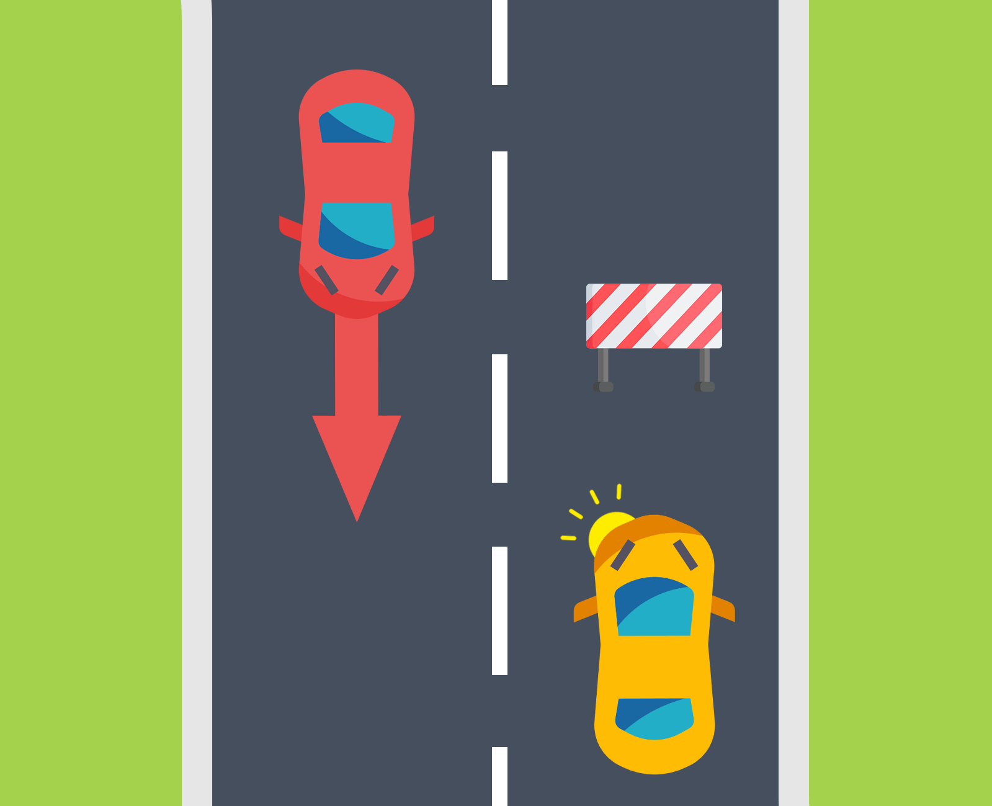

- Si la chaussée n’est pas assez large, ou en très mauvaise état, les véhicules les plus encombrants doivent s’arrêter pour faciliter le passage des véhicules plus petits. Je dois m’arrêter s’il s’agit d’un véhicule prioritaire en mission.
- En agglomération, les plus petits véhicules doivent faciliter le passage des véhicules poids lourds (les transports en commun).
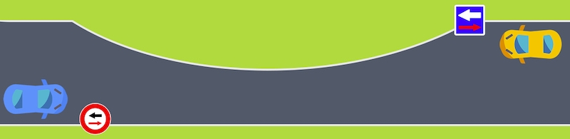
Lorsque la chaussée est étroite et est à double sens de circulation, des panneaux de priorité peuvent indiquer quel sens est prioritaire.
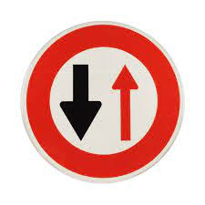

Ce panneau indique que vous devez céder le passage aux usagers venant d'en face. Vous ne pouvez-vous engager que si le passage étroit est dégagé et qu'aucun usager venant en sens opposé n'est présent. Vous devrez d'abord attendre que tous les usagers soient passés avant de vous engager. Cependant, si vous vous engagez et que pendant que vous passez un véhicule en sens opposé arrive, vous pouvez terminer de passer. L'autre véhicule devra attendre que vous terminiez avant de s'engager à son tour.
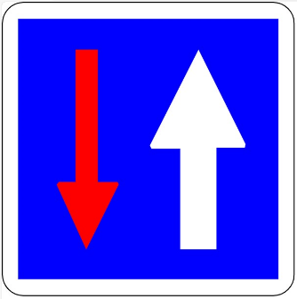


Ce panneau indique que vous êtes prioritaire. Vous pouvez vous engager dès que la route est dégagée. Les usagers venant d'en face devront s'arrêter avant le passage étroit et vous laisser passer. Cependant, si lorsque vous arrivez, un véhicule venant en sens opposé est déjà engagé, vous devez le laisser passer.
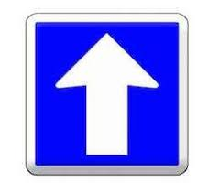

Circulation à sens unique Sens Interdit

C/ Croisement sur une route de montagne
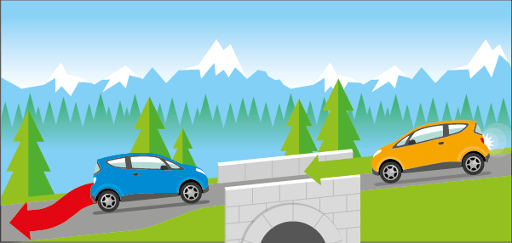
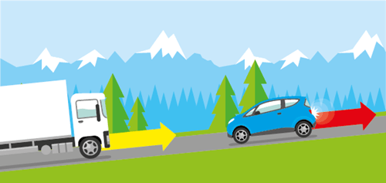
- Le véhicule descendant s’arrête le premier pour faciliter le passage au véhicule montant.
II/ Le dépassement
Définition
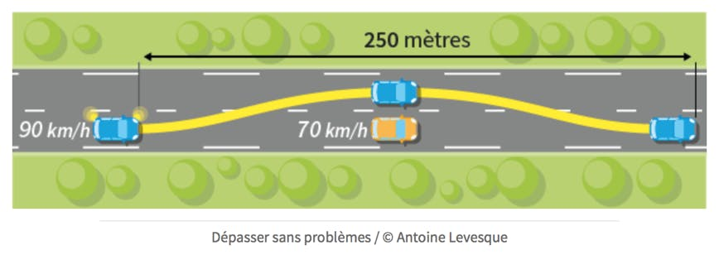
C’est une manœuvre dangereuse qui consiste à deux véhicules, l’un de dépasser l’autre allant dans le même sens.

- Les précautions à prendre pour un bon dépassement :
Il est indispensable que plusieurs conditions soient réunies
Nous avons 03 précautions :
Le dépassement s’effectue en trois (03) étapes à savoir :
1ère Avant le dépassement
- Ne pas être dans un cas d’interdiction de dépasser
- S’assurer qu’aucun usager de derrière ne manifeste l’intention de me dépasser (jeter un coup d’œil dans le rétroviseur extérieur gauche)
- S’assurer qu’aucun usager ne vienne d’en face
- Avoir une vitesse d’accélération suffisante pour effectuer le dépassement
- S’assurer qu’après le dépassement, je possède une place assez suffisante pour me rabattre devant le véhicule dépassé sans le gêner
2ème Au moment où pendant le dépassement
- Je mets le clignotant du côté gauche,
- Le jour je klaxonne brièvement,
- La nuit je fais des appels lumineux si mon intention est comprise
- Je déboite, j’accélère franchement en laissant un intervalle d’au moins 0.5m environ s’il s’agit de deux véhicules automobiles ou 1m environ s’il s’agit d’un cycliste, d’un piéton et de tous les autres véhicules
3ème Après le dépassement
- Je mets mon clignotant du côté droit après avoir vu nettement l’usager dépassé dans mon rétroviseur intérieur
- Je me rabats progressivement à ma droite et
- J’éteins mon clignotant droit
A SAVOIR :
- Le dépassement des véhicules doit toujours s’effectuer par la gauche.
Il est interdit de dépasser par la droite.
- S’assurer que le dépassement est autorisé́
- Le conducteur doit vérifier qu’aucune interdiction de dépassement n’est signalée : panneau ou marquage au sol.
- Visibilité́ suffisante
- Le conducteur doit avoir une visibilité́ suffisante pour dépasser en toute sécurité́ : pas d’obstacle, de virage, ni d’autre véhiculé arrivant en sens inverse.
- Pas de dépassement déjà̀ en cours
- Avant de doubler, le conducteur doit s’assurer qu’aucun véhicule derrière lui n’essaie déjà de le dépasser. Il faut bien faire attention aux angles morts.
- Avertir avec son clignotant
- Le conducteur doit signaler son dépassement en mettant son clignotant gauche.
Il doit le laisser activer tout au long du dépassement.
- Ecart de vitesse de 20 km/h avec le véhicule dépassé
- ll est nécessaire d’avoir une vitesse de 20 km/h supérieure au véhicule dépassé, tout en respectant la vitesse maximale autorisée.
- Distances minimales de dépassement
- Lors du dépassement d’un piéton ou d’un deux-roues, il est obligatoire de laisser au minimum un mètre en agglomération et 1,50 mètre hors agglomération.
- Pouvoir se rabattre en sécurité́
- Une fois le dépassement effectué, le conducteur doit se rabattre sans obliger le conducteur dépassé́ à ralentir.
Pour cela, il doit actionner son clignotant droit et revenir sur la voie de droite uniquement lorsqu’il peut l’apercevoir dans le rétroviseur intérieur.

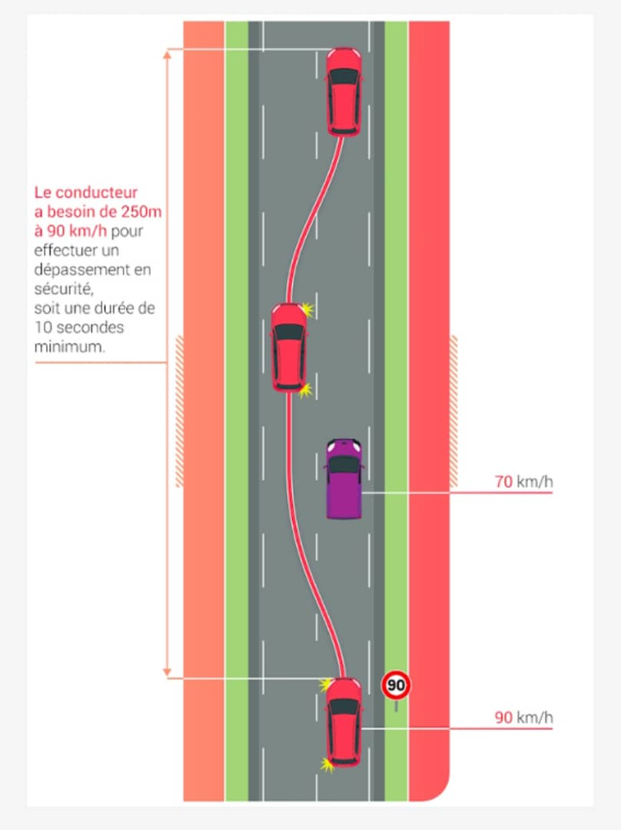

NB :
- Sur une route à trois voies, la voie centrale est réservée aux dépassements mais je ne peux l’utiliser qu’à condition qu’elle ne soit plus déjà occupée par un autre usager
- Sur une chaussée à double sens, la circulation comportant plus de deux voies matérialisées ou non, je n’utilise jamais la voie la plus à gauche
- Je ne peux effectuer un dépassement par la droite qu’au cas où un usager que je précède signale son intention de tourner à gauche et me laisser suffisamment de place à droite.

A/ Les cas d’interdiction de dépasser
Le dépassement est interdit dans les cas suivants :
Devant un panneau d’interdiction de dépasser ; à la hauteur d’une ligne continue centrale ; à la hauteur de la flèche de rabattement ; à l’approche d’un virage ; à une intersection ; à un sommet de côte ; dans une descente rapide ; sur des passages à niveau, sur des chaussées rétrécies, déformées ; devant tous les panneaux de dangers ; par temps de brouillard, de chute de neige ; aux endroits où s’effectuent les travaux.

Chapitre 4 : ARRET ET STATIONNEMENT
A/ ARRET
1- Définition : C’est l’immobilisation de courte durée du véhicule ; le conducteur est au volant ou faire monter le passager et dégager le véhicule en cas de nécessité.
2- Les précautions à prendre pour effectuer un arrêt
- Ne pas être en cas d’interdiction
- Je décélère (ralentis)
- Je rétrograde mes vitesses ;
- Je mets mon clignotant du côté de l’arrêt ;
- J’immobilise mon véhicule.
B/ LE STATIONNEMENT
- Définition : C’est l’immobilisation de longue durée du véhicule sur l’accotement. Cette immobilisation ne doit pas excéder (07) jours ; il est considéré comme abusif et peut être pénalisé.
- Les précautions à prendre pour effectuer un stationnement
Ne pas être dans les cas d’interdiction de stationnement ; mettre les clignotants du côté du stationnement ; immobiliser le véhicule ; serrer le frein à main ; arrêter le moteur ; allumer les feux de position si c’est la nuit ; descendre prudemment et faire descendre les passagers du côté trottoir ; placer le disque de stationnement en zone bleu ; monter les vitres ; mettre les antivols de sécurité ; faire sortir le livre de bord ; verrouiller les portières ; s’éloigner de son véhicule mais ce stationnement ne doit pas dépasser (07) jours.
- Les types de stationnement

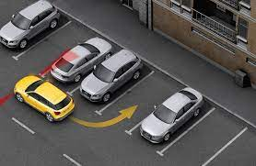
- Le stationnement en bataille : Les véhicules sont stationnés l’un à côté des autres perpendiculairement aux chaussées.
- Le stationnement en épis ou en biais : Les véhicules sont stationnés de manière oblique à ce qu’une seule roue touche le trottoir.

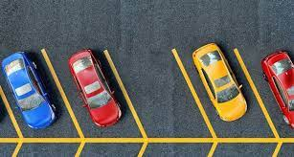

c) Le stationnement en créneau : Les véhicules sont stationnés les uns derrière les autres parallèlement au trottoir.

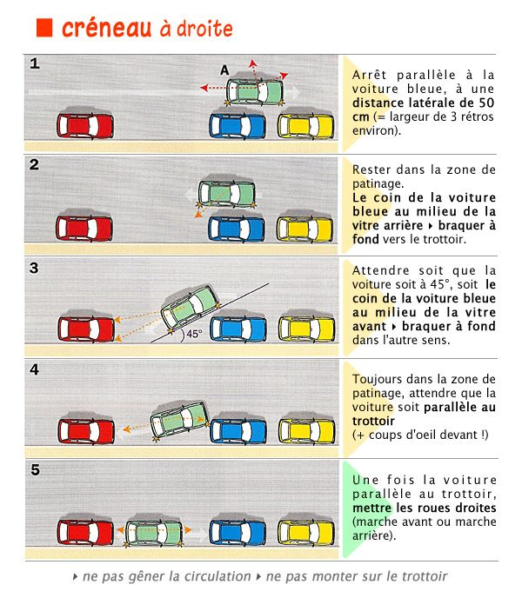

- Les cas d’interdiction de stationnement
Il est interdit de stationner dans les cas suivants :
Devant un panneau d’interdiction de stationner ; contre les trottoirs ayant le bord peint en jaune, rouge continue ou discontinue ; à la hauteur d’une ligne continue ; dans un virage ; aux sommets de côte ; aux passages à niveau ; sur les passages pour piéton ; devant l’entrée de la propriété d’autrui ; devant les postes d’essence ; aux endroits où s’effectuent les travaux ; sur un pont ; dans les passages souterrains ; sur des tunnels ; en double file ; en pleine voie ; aux emplacements réservés à certaines catégories de véhicules ; partout où le stationnement gênerait les autres usagers, partout où la visibilité est réduite.*
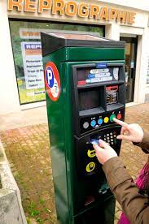

NB : Le stationnement payant se fait par parc-mètre et par horodateur. Le stationnement à durée limitée se fixe par un disque de stationnement.

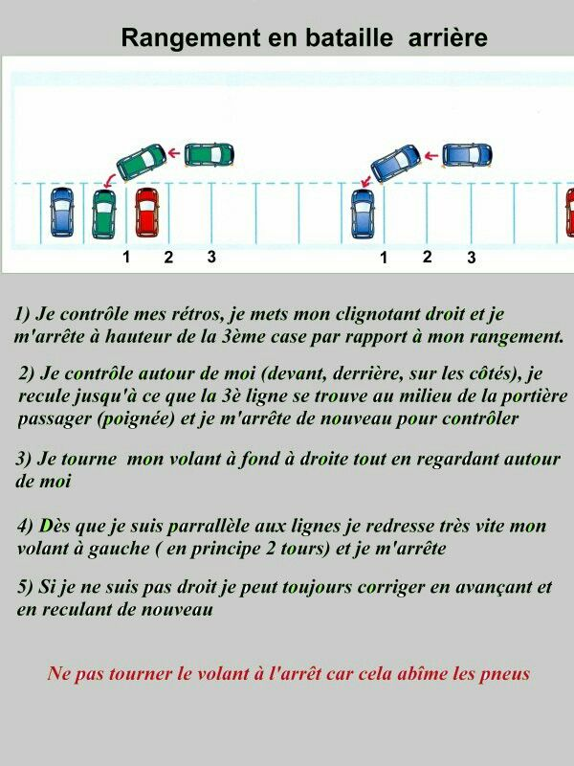
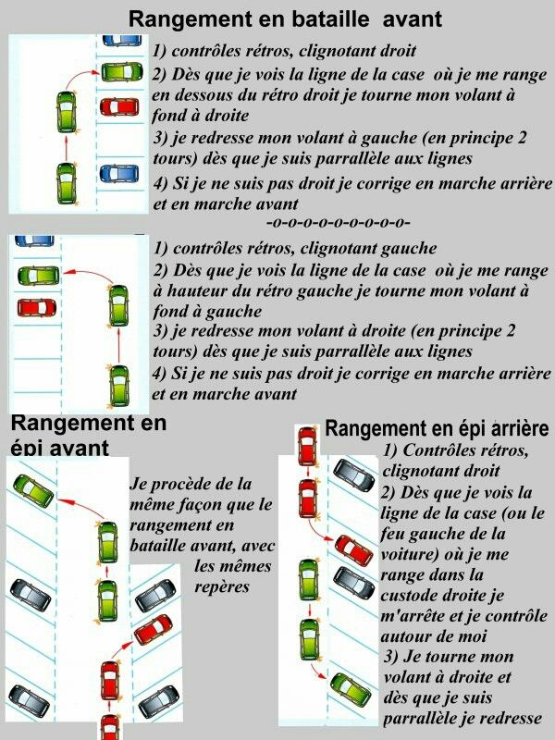

Chapitre 5 : LE VÉHICULE
Définition : Le véhicule est un moyen de déplacement avec ou sans moteur. Il peut quitter un point A vers un point B.
Exemple : Vélo, moto, véhicule…
Vérification matinale
Tous les matins je dois vérifier :
- L’état de pression de pneu
- Ouvrir le capot pour vérifier le niveau d’huile à moteur au moyen de jauge
- Le niveau d’eau du radiateur
- Le niveau d’huile de frein
- Actionner ensuite la clé de contact, s’informer du niveau d’essence
- Mettre le moteur en marche, le chauffer et le rouler à quelques mètres
- Vérifier l’efficacité des freins surtout le frein principal qui est le frein à pied.
Les accessoires du véhicule
Nous devons équiper notre véhicule de :
- Deux (02) triangles de pré-signalisation
- Extincteur
- Pneu secours
- Boîte à clés
- Clé de roue
- Lampe de poche (torche)
- Boîte d’ampoule de rechange
- Cale
- Boîte de pharmacie
- Crique
- Chiffon propre
NB : Un véhicule automobile a cinq (05) roues
Les véhicules prioritaires
Un véhicule est dit prioritaire s’il est en mission faisant usage de ses avertisseurs sonores et/ ou lumineux. Il existe quatre véhicules prioritaires.

- Les véhicules policiers -Les véhicules de la gendarmerie
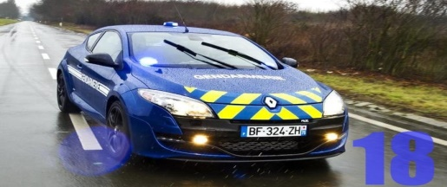
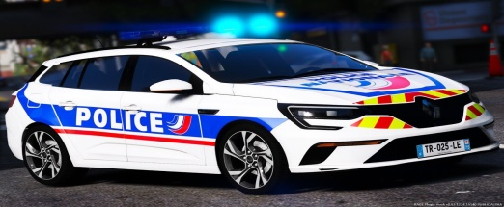

- Les véhicules sapeurs-pompiers - Les véhicules SAMU (Service d’Aide Médicale d’Urgence) et SMUR (Service Médicale d’Urgence et de Réanimation)
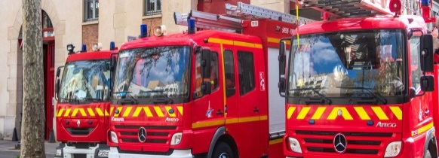
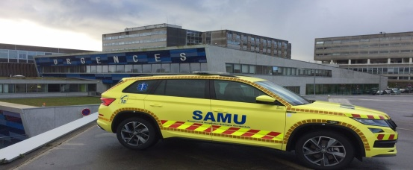

LES DOCUMENTS OBLIGATOIRES A BORD D’UN VEHICULE
Tout conducteur doit posséder les documents suivants afin de pouvoir les présenter à un contrôle éventuel. Ces documents sont
- La carte grise du véhicule ou Certificat d’immatriculation comportant les renseignements suivants
- Le nom, prénom et adresse complet du propriétaire ;
- La marque du véhicule
- La charge du véhicule
- Le nombre de places disponibles
- Le numéro d’immatriculation du véhicule
- La date de la première mise en circulation du véhicule
- Le numéro du moteur
- Le numéro du châssis
- La nature de lubrifiant utilisé

- L’attestation d’assurance: C’est un contrat établi entre le propriétaire du véhicule et une société d’assurance. Son but est de protéger le véhicule en cas de risque d’accident, d’incident, de vol suivant la nature de l’assurance octroyée au véhicule.
L’assurance minimale = assurance au tiers : Elle couvre les dommages occasionnés aux autres. Elle est apposée en bas à droite sur le pare-brise.
- La vignette de l’année en cours : La vignette atteste le payement de taxe sur les véhicules à moteur et doit être renouvelé chaque année. Elle est apposée en haut à droite sur le pare-brise.

- La visite technique de la période : Au cours d’une visite technique, les opérations de contrôles sont les suivantes :
- La conformité des numéros du moteur, du châssis, de la carrosserie, l’inscription dans le livre de bord.
- Vérification de tous les feux et les freins
- Le bon état de la carrosserie, le ronflement du moteur, la présence de l’extincteur, de la boîte de pharmacie, des triangles de pré-signalisation
- Le réglage de phare de l’année en cours : C’est une opération qui consiste à régler la luminosité, de la distance normale d’éclairage.

- Les pièces afférentes d’un conducteur
- Le permis de conduire : Pour conduire un véhicule, il faut posséder le permis de conduire de la catégorie correspondante.
- Un droit taxi : S’ajoute au permis si vous être un conducteur de taxi.

Chargement et dépassement du véhicule
Ce que dit le Code de la route
Que ce soit la largeur, la longueur ou le poids, les conditions de chargement d’un véhicule sont réglementées.
Une voiture ne peut circuler avec un poids total réel qui excède le poids total autorisé en charge, indiqué sur la carte grise.
La largeur du chargement du véhicule ne doit pas dépasser 2,55m.
A l’arrière, le chargement d’un véhicule (ou d’une remorque) ne doit pas dépasser de plus de 3 mètres, l’extrémité du véhicule (ou de sa remorque)
A l’avant, le chargement ne doit pas dépasser l’aplomb antérieur du véhicule.

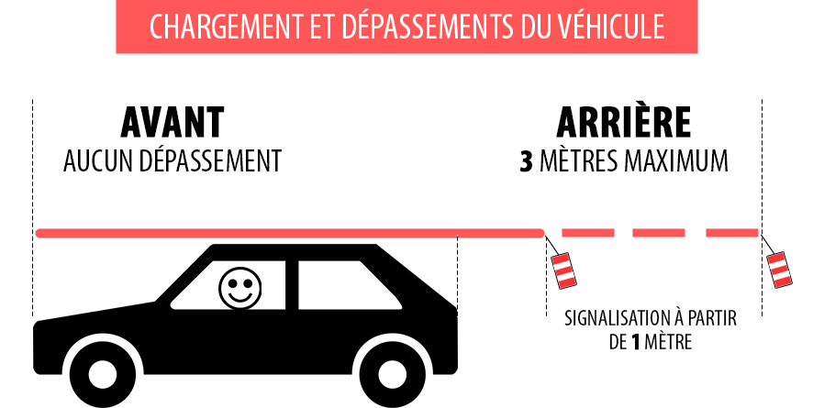

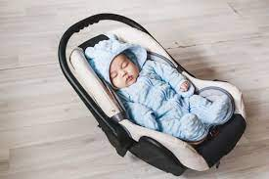

Le lit nacelle pour les enfants de 0 à 9 mois
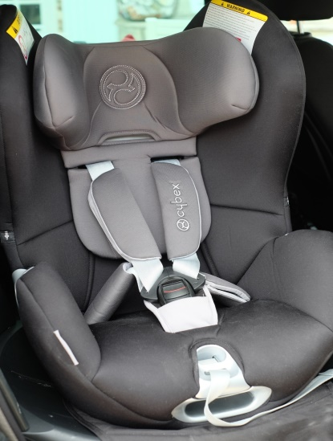

Le siège homologué pour les enfants de 9 mois à 04 ans

CHAPITRE 6 : La route et l’autoroute
La route
Elle est un passage aménagé et ouvert à la circulation publique. Elle peut être revêtue ou non. Elle comprend la chaussée, las accotements, la piste ou la bande cyclable. A la traversée d’une ville, la route devient une rue.
* On parle de route en hors agglomération et elle est composée de :
-Chaussée, accotement
-Terre-plein central, chaussée, accotement
*On parle de rue en agglomération et elle est composée de :
-Terre-plein centrale, chaussée, trottoirs.
VOIR
DOCUMENT
CODE GENERAL

La chaussée : Elle est la partie empruntée par les véhicules en marche normale. Elle est divisée par deux ou plusieurs voies de circulation qui sont parfois déterminées par des lignes continues ou discontinues : On dit que les voies de circulations sont matérialisées.
Les accotements ou trottoirs : Ils sont situés de part et d’autres de la chaussée. Quand ils sont aménagés en villes, on les appelle les trottoirs et sont réservés aux piétons. Aucun véhicule ne peut y passer mais peut stationner sauf en cas d’interdiction.
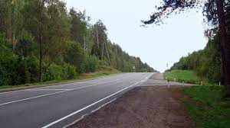

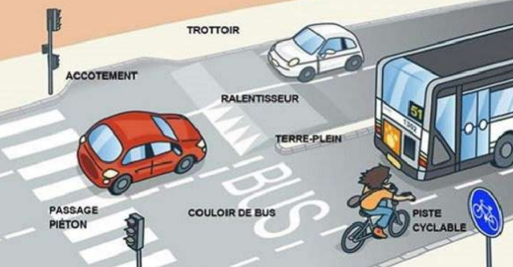
La piste cyclable : Elles désignent sur une chaussée à plusieurs voies et sont réservés exclusivement aux cycles sans remorque.

- Les différentes sortes de routes
Les routes sont classées compte tenu de la vitesse qui leurs est affectée
- En agglomération la vitesse est de 50km/h
- Sur route pour automobile la vitesse est de 110km/h
- La vitesse maximale est de 130km /h et minimale de 40km/h sur l’autoroute

- Les différents cas où la route à grande circulation perd sa priorité
- A la vue d’un feu rouge
- A la face ou de dos d’un agent règlementant la circulation
- A la vue d’un véhicule prioritaire en mission
- A un passage à niveau
- A la vue d’un panneau losange fond jaune barré
- A la vue d’un panneau triangle pointe en bas, céder le passage
- A l’intersection de deux routes à grande circulation
- A l’entrée d’une agglomération
Les précautions à prendre pour tourner à gauche
- Je m’assure que je ne suis pas dans un cas d’interdiction
- Je m’assure à l’aide de mon rétroviseur que je ne suis pas sur le point d’être dépasser
- J’avertis en clignotant à gauche
- Je ralentis et je me déporte vers le milieu de la chaussé sans dépasser l’axe médian si la chaussée est à double circulation.
- Je me déporte complètement à gauche si la chaussée est unique.
- Je cède le passage aux usagers venant d’en face et ceux venant de ma droite et je tourne.
NB : A une intersection, je tourne à gauche en contournant le centre d’intersection par la droite. Ne pas oublier d’arrêter les clignotants.

La précaution à prendre pour tourner à droite
- Je m’assure que je ne suis pas dans un cas d’interdiction
- Je m’assure à l’aide de mon rétroviseur de ce qui se passe derrière moi
- J’avertis et je rétrograde et je serre le plus ma droite et je tourne
- A une intersection, je m’arrête pour vérifier le comportement des autres usagers et j’applique la règle de priorité qui s’impose.
Le demi –tour
Le demi-tour consiste à repartir dans le sens d’où l’on vient
Comment faire le demi-tour ?
- Passez votre première vitesse
- Accélérez votre moteur à un certain régime,
- Dès que la voiture avance, ne bougez plus vos pieds et braquez à fond à gauche ; quand la voiture a passé la moitié de la chaussée, redressez et débarquez, freinez doucement pour revenir vous arrêter doucement contre le trottoir. Cela faciliterait votre manœuvre.
- Passez la marche arrière
- Repartez doucement en contre braquant avant de vous arrêter sur le trottoir.
- Passez votre 1ère vitesse, rangez sur le bord à droite ; la manœuvre est ainsi terminée.
L’autoroute
1-Définition : C’est une voie spécialement conçue pour une circulation plus sûre et rapide. Elle est constituée de deux chaussées séparées par deux terres pleines où de la glissière de sécurité, la circulation se fait à sens unique.
Pour entrer sur une autoroute, on quitte le réseau routier en empruntant la bretelle d’accès ou voies d’accès prolongées par une voie d’accélération.
Une jonction : Est la rencontre de deux voies pour n’en faire qu’une seule. Lorsque l’autoroute se partage pour former deux autoroutes : c’est la bifurcation. L’autoroute ne comporte pas d’intersections. Pour sortir de l’autoroute pour rentrer dans le réseau routier, on emprunte une voie de décélération suivie d’une bretelle de sortie.

Les règles de circulation
Sur l’autoroute, il est interdit de rouler à plus de 130km/h. Sur certaines sections, la vitesse est limitée à 110km/h ou 100km/h et cette limitation est signalée par un panneau.
Ces vitesses sont abaissées à 100km/h par temps de pluie ou cause de mauvaise visibilité. En marche normale, le conducteur doit utiliser la voie la plus à droite. Pour dépasser, il faut utiliser la voie la plus à gauche de l’usager à dépasser et revenir vers la voie droite dès que possible. Pendant la durée de la période probatoire, cette vitesse est abaissée à 110km/h. L’arrêt et le stationnement sont interdits sur tous les parcs de l’autoroute. Cependant, certaines circonstances obligent l’arrêt, il faut faire fonctionner le signal de détresse, se ranger dans la bande d’arrêt d’urgence. Il faut avertir la police de la route en utilisant les postes téléphoniques placés à tous les 2 km environ.

Les manœuvres interdites sur l’autoroute
Il est interdit de faire :
- Un demi-tour
- De traverser le terre-plein central
- De circuler sur la bande d’arrêt d’urgence
- Une marche arrière

En sortant de l’autoroute, on retrouve le réseau routier normal. Alors on se conforme aux règles générales de circulation, tenir compte des intersections et la présence des autres usagers.

L’accès à l’autoroute est interdit à certaines catégories d’usager comme :
- Les piétons ;
- Les cyclistes ;
- Les cyclomotoristes ;
- Les véhicules à traction animal ;
- Les véhicules agricoles à moteur ;
- Les véhicules à bras ;
- Les cavaliers.
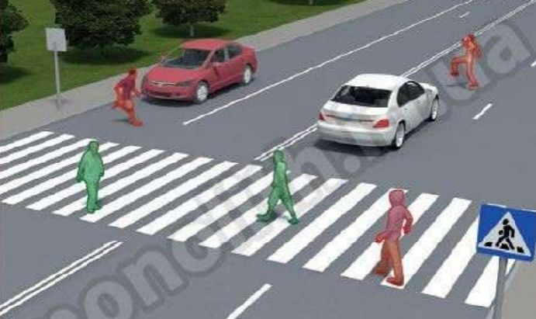

Chapitre 7 : FREINAGE ET DERAPAGE
Vitesse : Elle est la distance parcourue pendant l’unité de temps. Elle est limitée à 90km/h pour tout conducteur nouvellement titulaire de permis de conduire pour une durée de moins d’un an d’âge, avec l’inscription à l’arrière de son véhicule un disque de limitation de vitesse.
Temps de réaction : C’est un temps où le conducteur à la vue d’un obstacle, lâche l’accélérateur et appuie sur la pédale du frein. Ce temps de réaction est évalué à une seconde (1 sec) environ dans les conditions normales.
Ainsi à 60km/h, on aura :
V/10 x 3 x 1= 60 / 10 x 3 x 1 = 18m
Dans une mauvaise condition (conducteur fatigué par exemple), on ajoute la moitié de la distance de sécurité approximative. Ainsi à 60km/h, nous avons :
18/2 + 18 = 27 m

La distance de sécurité : C’est la distance qu’il faut maintenir entre deux véhicules qui se suivent à la même vitesse. Elle peut varier en fonction de l’état physique du conducteur. Cette distance est calculée de façon approximative en multipliant par trois le nombre des dizaines contenues dans la vitesse à laquelle l’on roule. Ainsi à 60km/h, nous avons :
V/10 x 3 x 2 = 60 / 10 x 3 x 2 = 36 m
Les conditions qui augmentent le temps de réaction :
- La fatigue
- Etat d’ivresse
Les conditions qui augmentent la distance de freinage
Elle est la distance parcourue par le véhicule entre le moment ou le conducteur exerce la pression sur la pédale de frein et le moment où le véhicule s’arrête. Elle peut variée en fonction de l’état du véhicule et de la route.
- Vitesse
- Adhérence
- Chaussée mouillée
- Pneu usé
- Amortisseur usé
- Type de revêtement

La distance d’arrêt
C’est une distance parcourue depuis le temps de réaction jusqu’à l’immobilisation totale du véhicule. Nous avons donc la distance parcourue pendant le temps de réaction plus (+) la distance de freinage. La distance de freinage est calculée approximativement en multipliant par lui-même le nombre de dizaine contenue dans la vitesse à laquelle on roule.
Ainsi à 60km/h, nous avons :
(60/10)² = 6 x 6 = 36m
Dans une mauvaise condition de chaussée, on ajoute à cette distance sa moitié

Les conditions qui augmentent la distance d’arrêt sont :

- La fatigue
- L’état d’ivresse
- Vitesse
- Adhérence
- Chaussée mouillée
- Amortisseur usé
- Type de revêtement
- Pneu usé

Différents cas où la vitesse doit être réduite
- A la vue d’un panneau de limitation de vitesse
- A la vue d’un panneau de danger
- A la vue d’un triangle de pré-signalisation
- A proximité d’une intersection
- A l’approche d’un virage
- A l’approche d’une descente rapide
- Sur une chaussée rétrécie
- A un passage à niveau
- Sur un pont
- A la rencontre d’un véhicule prioritaire en mission
- Quand la route abordée n’est pas libre
- Lors d’un croisement ou dépassement du véhicule de transport en commun ou d’un convoi à l’arrêt.
- Sur une route où s’effectuent les travaux
- Lors d’un croisement ou dépassement d’un groupe de piétons en marche, civil ou militaire.
- Quand la visibilité est insuffisante
- Par temps de pluie, de brouillard ou de neige,
- Dans une agglomération
- A la vue d’un feu jaune clignotant
- Partout où la réduction de vitesse s’impose
- A l’entrée d’une ville

Le freinage : C’est un système par lequel on diminue le régime de moteur ou on arrête le véhicule même.
Nous avons trois sortes de frein :
- Le frein principal (à pied) : Il est utilisé pour arrêter le véhicule en marche.
- Le frein à main ou frein de package : Il est utilisé pour immobiliser le véhicule en stationnement. Il est également sollicité lors de la défaillance de frein principal, on l’appelle alors frein secours.
- Le frein moteur : Celui-ci est un système qui permet de faire chuter le régime auquel tournait le moteur. Cet effet est donc rétrogradé. Ce système de freinage est le plus sollicité dans une longue distance afin d’éviter l’échauffement du frein principal qui perdrait son efficacité pour faute d’une utilisation trop prolongée.

Le dérapage :
C’est le changement involontaire de direction, de sens
- Il est dû à un démarrage violent
- De coup de volant brusque
- A une défaillance mécanique
- A une prise un peu plus vite d’un virage

On glisse latéralement sur la chaussée parce que les roues ne s’accrochent plus correctement à la chaussée.
Quand un dérapage est amorcé, il faut éviter d’accélérer et de freiner.
Il faut suivre le sens du dérapage tout en bloquant modérément au point de retrouver son équilibre initial.

Chapitre 8 : LES DIFFÉRENTS PERMIS DE CONDUIRE
Permis B
Le permis « B » est un titre qui autorise la conduite de tout véhicule affecté au transport de personnes de marchandises dont le Poids Total Autorisé en Charge (PTAC) ne dépasse pas 3,5 tonne ou comportant 8 places non compris le siège du conducteur. L’âge minimal qui faut pour passer l’examen de ce permis est 18 ans. A cette catégorie de véhicule, peut être attelée une remorque ou une caravane dont le poids total autorisé en charge ne dépasse pas 750kg.

Les autres catégories de permis :

- Le permis « A1 » autorise la conduite d’un vélomoteur ou cyclomoteur de 75 cm3 au plus 16 ans
- Le permis « A2 » autorise la conduite d’une motocyclette ou quadricycle de 75 à 400 cm3 (21 ans)
- Le permis « A3 » autorise la conduite d’une motocyclette, d’un tricycle ou d’un quadricyclette plus de 400cm3 (21 ans)

- Le permis « C » autorise la conduite de tout véhicule affecté au transport de marchandises ou de matériels dont le Poids Total Autorisé en Charge (PTAC) ne dépasse pas 18 tonnes (21 ans)

- Le permis « C1 » autorise la conduite de tout véhicule affecté au transport de marchandises ou de matériels dont le Poids Total Autorisé en Charge (PTAC) dépasse 18 tonnes (21 ans)

- Le permis « Dr (TCR) » autorise la conduite de tout véhicule affecté au transport de personnes de 18 places au plus et le PTAC d’au plus 3,5 tonnes (21 ans)

- Le permis « D » autorise la conduite de tout véhicule affecté au transport de personnes de 18 places au plus et dont le PTAC dépasse 3,5 tonnes (21 ans)

- Le permis « E » c’est un permis supplémentaire qui permet de remorquer les véhicules dont leur poids dépasse 750Kg

- Le permis « F » spécialement destiné aux handicapés physiques (18 ans)

Chapitre 9 : LES CAS D’INFRACTION POUVANT DONNER LIEU A LA SUSPENSION DU PERMIS DE CONDUIRE
- Conduire un véhicule sans plaque d’immatriculation ou avec les plaques non conformes
- Conduire sur la partie gauche de la chaussée en marche normale
- Conduire en sens interdit ;
- Délit de fuite (corporelle ou matérielle)
- Homicide ou blessure par imprudence ;
- Non-respect de l’arrêt au feu rouge ;
- Non-respect de l’arrêt au panneau stop ;
- Tentative pour gêner ou empêcher la circulation ;
- Accélération de vitesse lorsqu’on est sur le point d’être dépassé ;
- Dépassement en double file ;
- Arrêt et stationnement dangereux ;
- Circuler dans un véhicule sans éclairage ni signalisation
- Manœuvre interdite sur l’autoroute (arrêt, stationnement, marche arrière et le démi-tour)

Chapitre 10 : LES ACCIDENTS ET LE SECOURISME
Accident :
C’est un évènement brutal qui cause dommage matériel ou corporel.
Il y a trois facteurs qui sont à la base d’un accident

A- L’Homme
C’est l’élément fondamental qui occupe 70% des accidents par leur comportement :
- La fatigue
- L’état d’ivresse
- La nervosité
- Sous l’effet des médicaments tranquillisant ou excitant etc…

Par rapport à l’état d’ivresse :
Les forces de l’ordre procèdent à des contrôles s’il s’agit d’un accident corporel, c’est-à-dire au dépistage de l’alcoolisme.
Il y a trois appareils qui permettent de savoir si vous avez de l’alcool dans votre sang ou pas
L’alcootest ou ballon : vous soufflez dans un ballon d’air expiré qui traverse un tube contenant un réactif chimique de couleur jaune. Si ce dernier change de couleur et devient vert, cela laisse supposer que le conducteur a consommé une dose non réglementée d’alcool.
Dans ce cas, les forces de l’ordre utiliseront l’éthylomètre ou la prise de sang pour vérifier si vous êtes réellement en infraction.
L’éthylotest : C’est un appareil électrique qui permet de mesurer rapidement le taux d’alcool de l’air expiré. Cet appareil indique comme le ballon une présomption de conduite sous l’emprise d’un état alcoolique. Il faudra vérifier cette supposition par la prise de sang ou l’éthylomètre.
L’éthylomètre : C’est un appareil électronique qui informe du taux d’alcool en g par litre d’air expiré par le conducteur. Si ce taux est de 0.5g/l, vous êtes en infraction. Si ça atteint 0.8g/l c’est un délit et qui entraîne des amendes, un emprisonnement même au-delà de deux (02) ans et la suspension du permis de conduire. Les indications données par l’éthylomètre sont irréfutables. La prise de sang n’est donc pas nécessaire.
L’alcoolémie : C’est la quantité d’alcool contenu dans un litre de sang.
- Le dépistage de l’alcoolémie se fait par :
- Alcooltest
- Ethylotest
- Le dosage de l’alcoolémie se fait par :
- L’analyse de sang
- Ethylomètre

B- La machine
C’est le véhicule qui occupe 20% des cas d’accidents :
- Défaillance des freins
- Circuler sans éclairage ni signalisation surtout la nuit
- Etc…
C- L’environnement
Il occupe 10% des cas d’accidents :
- La visibilité réduite
- Etc…
- Si je suis le témoin d’un accident, je dois :
- Exposer ce que j’ai vu aux forces de l’ordre
- Laisser mes coordonnées pour un témoignage ultérieur
- Si je suis impliqué dans un accident, je dois :
- M’arrêter
- Dégager la chaussée après marquage pour ne pas gêner la circulation
- Appeler mon assureur
- Communiquer mon identité et adresse à toutes personnes impliquées dans l’accident
- Etre calme et courtois

- SECOURISME
Lorsque l’accident se produit et que vous arrivez le premier sur les lieux, vous devez observer un certain nombre de comportement que voici :
Trois (03) gestes s’imposent :
Protéger-Allaiter-Secourir c’est-à-dire utiliser le PAS
- Protéger
Avant l’arrivée de la police, il faut éviter le sur-accident.
- Garer convenablement son propre véhicule
- Baliser les lieux en amont et en aval. Pour cela, utiliser les triangles de pré-signalisation placées à 30m s’il s’agit d’une panne et à 200m s’il s’agit d’un accident. A défaut des triangles de pré-signalisation, il faut utiliser ses feux de détresse. Il faut tenir compte aussi du virage et de relief.
- Couper le contact ou débrancher la batterie du véhicule accidenté
- S’assurer que personne ne fume
- Eloigner les gêneurs
- Sabler les fuites d’essence ou les diminuer pour éviter un début d’incendie. Mais s’il y a un début d’incendie, il faut l’éteindre avec l’extincteur :
- A poudre
- A mousse ou CO₂
- Polyvalent ABC

- Alerter
C’est prévenir ou faire prévenir
- Qui alerter ?
En agglomération, il faut alerter :
- La police
- Les sapeurs-pompiers et

- Les services médicalisés.
A défaut de téléphone portable, alerter de bouche à oreille
Comment alerter ?
- Alerter c’est aussi fournir les renseignements précis au service secours en leur précisant :
- Le lieu précis
- Le nombre et l’état des blessés
- Secourir
Trois (03) cas peuvent être à la base de la mort d’un accidenté avant l’arrivée des secours
- L’hémorragie
- L’asphyxie
- L’état de choc
- L’Hémorragie
C’est lorsque le sang s’écoule d’un orifice naturel ou à l’extérieur du corps par plaie.
Il y a l’hémorragie externe et interne
Externe : on voit le sang couler
Interne : on ne voit pas le sang couler
- Comment arrêter l’hémorragie externe
- En faisant un pansement compressif
- En faisant une pression directe sur la plaie avec un linge propre plié
- en appuyant sur les points de compression
B- L’asphyxie
C’est quand la personne respire mal.
Il n’y a plus de mouvement au niveau de son ventre et de sa poitrine.
- Comment réanimer une personne asphyxiée ?
- En desserrant le vêtement de la victime
- En pratiquant l’opération bouche à bouche ou bouche à nez après désobstruction des voies aériennes supérieures.
- En mettant le blessé dans la Position Latérale de Sécurité (PLS)
En dehors de ces deux cas, d’autres cas peuvent se présenter à vous :
- Massage cardiaque : action de pétrir le cœur avec les mains à travers le thorax, afin de le réanimer et de rétablir l’air de la circulation sanguine lors d’un arrêt cardiaque
- Entorse : C’est lorsqu’il y a déchirure ou étirement des ligaments les surfaces articulaires restés en contact.
- Luxation : C’est lorsque les ligaments sont déchirés, l’articulation déboite.
- Fracture : C’est une rupture brutale d’un os.
- Fracture ouvert : C’est lorsqu’un os est cassé et prend contact avec l’extérieur
- Fracture fermé : C’est lorsqu’un os est cassé et ne prend pas contact avec l’extérieur.

- En cas de brûlure par liquide bouillant ou par vapeur
Il faut déshabiller la victime, la doucher le plus vite possible et la faire évacuer vers un centre médical
- En cas de projection de l’acide de la batterie dans l’œil d’un individu

Il faut rincer l’œil pendant au moins 10min avec de l’eau courante et mettre une compresse, puis l’évacuer chez l’ophtalmologiste.
- En cas de brûlure grave par feu, vêtement enflammés
Il faut empêcher la victime de courir, l’enrouler dans une couverture et l’évacuer à l’hôpital.

Ce qu’il ne faut pas faire
- Ne pas donner à boire à un accidenté ni de l’eau ni de jus
- Ne pas déplacer un blessé ou tenter de l’extraire du véhicule sauf en cas d’incendie mais si le déplacement s’impose avant l’arrivée des secours, il faut respecter le bloc : tête-cou-tronc et le retirer comme un I en évitant toute portion.
- Il ne faut pas amener un blessé sans attendre l’arrivée des secours sauf si le besoin se faire sentir. Il faut se faire accompagner d’une autorité locale (délégué ou CA)
- Il ne faut pas retirer le casque d’un motocycle sauf s’il vomit ou ne respire plus.
- Rassurer les blessés qui n’ont pas perdu connaissance, ainsi que les autres personnes non blessées.

Chapitre 11 : NOTION DE LA MECANIQUE
Un véhicule automobile est un véhicule à roue dont la traction est assurée par le moteur qu’il transporte.

Fonctionnement d’un moteur
Un moteur fonctionne grâce à la réunion de trois éléments fondamentaux qui sont :
Essence, Air et le Courant électrique

Le circuit électrique
L’électricité est fournie par la dynamo ou l’alternateur. Il passe par le régulateur et va s’emmagasiner dans la batterie. En mettant le contact, ce courant est libéré et passe dans la bobine pour alimenter l’allumeur (distributeur ou delco) celui-ci distribue le courant à chaque bougie.
Quant au démarreur, il permet de lancer le moteur. Il est directement relié à la bactérie.
Bon à savoir
L’ennuie auquel vous expose la rupture de la courroie d’alternateur est l’interruption du circuit de charge.

Le Circuit d’essence
L’essence que nous mettons dans le réservoir est aspirée par une pompe jusqu’au carburateur.

Le Circuit d’air
L’air épuré par le filtre à air arrive directement dans le carburateur. L’essence est vaporisée par l’air et ce mélange gazeux ainsi obtenu va se repartir dans chaque cylindre.

Le rôle de chaque organe

Carburateur : Il se produit un mélange gazeux entre l’air et l’essence.
La dynamo : Elle sert à recharger les accumulateurs (bactérie) en énergie électrique. Elle est entraînée par courroie.
Le démarreur : C’est un petit moteur électrique. Son énergie est fourni par la batterie, à ce moment le démarreur tourne et entraîne le moteur. De tous les accessoires électriques, c’est le démarreur qui décharge le plus vite la batterie.
La batterie (accumulateur) : Elle emmagasine le courant fourni par la dynamo ou l’alternateur et permet d’avoir une réserve de courant électrique restitué pour les besoins du véhicule.
On utilise de l’eau distillé pour compléter le liquide de la batterie

Nous avons trois filtres
- Filtre à air
- Filtre à huile
- Filtre à essence

LE CIRCUIT DE L’ESSENCE
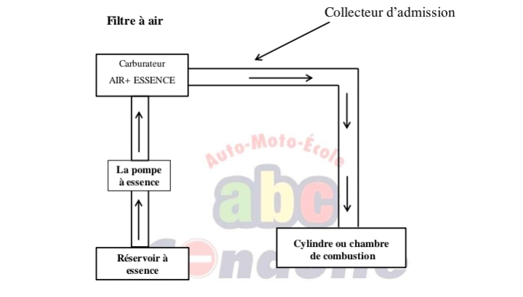

L’allumeur : Il permet de distribuer le courant à chaque bougie. Il est munie d’une rupture de courant (vis platiné)
La bougie : Elle est placée sur la chambre de combustion et produit une étincelle qui enflamme le gaz comprimé.
La bobine : Elle est un transformateur de courant électrique. Elle produit à partir du courant, de basse tension de la bactérie, un courant de haute tension qui va à l’allumeur.

Les 4 temps du moteur et les évolutions
- Admission
- Compression
- Explosion
- Echappement

- Au temps d’admission : La soupape d’admission est ouverte et celle d’échappement est fermée. Le piston descend pour aspirer le gaz frais.
- Au temps de compression : Les deux soupapes sont fermées. Le piston monte pour comprimer le gaz avec la tête de la bougie.
- Au temps d’explosion : L’étincelle de la bougie explose. L’explosion pousse le piston vers le bas. Les deux soupapes sont toujours fermées.
- Au temps d’échappement : Le piston monte pour faire dégager les gaz brulés vers le pot d’échappement par le biais de la soupape d’échappement. La soupape d’échappement est ainsi ouverte. La soupape d’admission, quant à elle est fermée.

Le circuit de l’eau (Refroidissement)
L’eau mise dans le radiateur est aspirée par la pompe à eau et va dans la durite (tuyau en caoutchouc) d’eau froide toujours située en bas.
Elle circule dans le bloc moteur, le refroidit et retourne dans le radiateur par la durite d’eau chaude située en haut. Cette eau se refroidit à l’aide du ventilateur, une hélice entrainée par la courroie branchée sur la sortie vilebrequin. Le manque d’eau dans le radiateur peut provoquer au niveau du moteur la culasse bombée ou les joints de culasse brûlée.

Bon à savoir
Tous les jours, il faut vérifier le niveau de l’eau dans le radiateur.
L’anomalie que peut occasionner l’éclatement d’une durite à eau est l’échauffement.
Lorsque l’eau du radiateur bouillonne, je dois arrêter le moteur, le laisser se refroidir, mettre de l’eau et consulter auprès d’un garagiste.

Le circuit de l’huile (Graissage)
Le graissage a pour but d’éviter le grippage des pièces qui frottent l’une contre l’autre. Le graissage se fait par barbotage ou par pompe. Le graissage sous pression s’effectue à l’aide d’une pompe qui puise l’huile dans le carter et la refoule dans des conduits.
La réserve d’huile se trouve dans le carter. Le niveau est vérifié à l’aide de la jauge.
L’huile est changée tous les 5000 Km ou plus selon la notice du constructeur.

Bon à savoir
Le dégât que peut provoquer le manque d’huile à moteur est : Bielles coulées, moteur bloqué.

Tous les jours, il faut vérifier le niveau de l’huile dans le moteur

NB : Un véhicule a 3 pompes
- La pompe à eau
- La pompe à essence
- La pompe à huile

Au tableau de bord, on retrouve l’instrument qui indique la température de l’eau et la pression de l’huile dans le moteur.

